Семинары 3, 4. Bootstrap

Методические рекомендации

Для добавления Framework Bootstrap к странице при помощи базового HTML и css представлено по следующей ссылке в пункте «Стартовый шаблон». <https://bootstrap-4.ru/docs/5.1/getting-started/introduction/>

Система сеток

Система сетки Bootstrap использует серию контейнеров, строк и столбцов для размещения и выравнивания содержимого. Сетки построены на flexbox и полностью отзывчивы. Ниже приведен пример с подробным объяснением того, как работает система сеток.

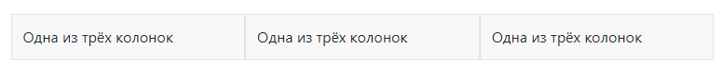

Система сеткок Bootstrap может адаптироваться ко всем шести контрольным точкам (брейкпойнтам) по умолчанию и любым точкам, которые вы настраиваете. Шесть уровней сетки по умолчанию следующие:

* Очень маленький - Extra small (xs)
* Маленький - Small (sm)
* Средний - Medium (md)
* Большой - Large (lg)
* Очень большой - Extra large (xl)
* Огромный - Extra extra large (xxl)

Как показано выше, каждая из этих контрольных точкек имеет свой собственный контейнер, уникальный префикс класса и модификаторы.

Дополнительная информация по сетке представлено по ссылке <https://bootstrap-4.ru/docs/5.1/layout/grid/>

Задачи

Задача 0.

Используя документацию Bootstrap (https://getbootstrap.com/), используя встроенные в него техники, решить последнюю задачу предыдущего семинара.

Задача 0.1.

Добавить в задачу 0 верхнюю панель навигации (Navbar)

Задача 0.2.

Добавить перед формой карусель их 5 картинок (Carousel)

Задача 1.

При помощи Bootstrap, HTML и css реализовать верстку сайта списка задач (итоговый вариант на рисунке ниже)

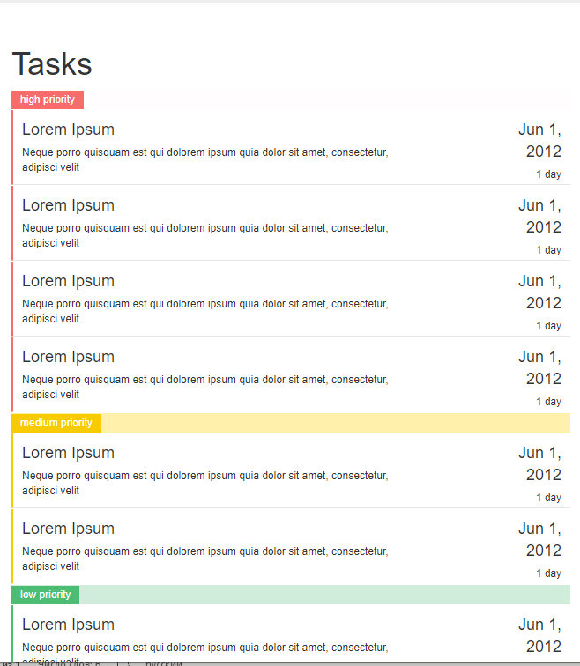

Задача 2.

Реализовать страницу представления команды разработки. Использовать HTML, CSS, Bootstap.

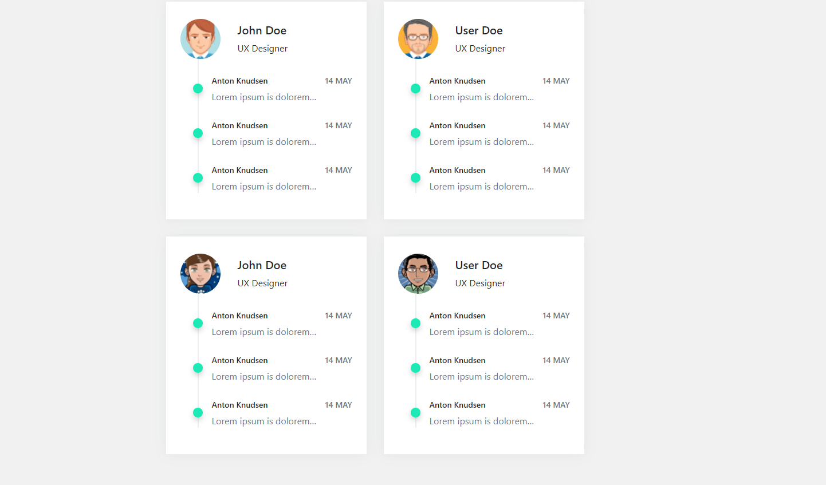

3 задача.

Сделайте верстку страницы авторизации и регистрации по аналогу соответствующих страниц Github’а. Использовать HTML, Css, Bootstrap

Дополнительная задача  
Сделать верстку сайта по Figma макету https://www.figma.com/file/5D9pDuLtS042hzaoN69Kd7/Free--Landing--Page-Template?node-id=0%3A1.